Proposition de protocole d'évaluations diagnostiques CE2 de la DSDEN du Nord

Livret de Mathématiques

NOM : ____________________________

PRENOM : ________________________

Exercice 1 |  | NO0101
Discipline : Mathématiques Champ : Les nombres
Compétence : Connaître les nombres entiers. Utiliser les désignations numériques orales et écrites.
Ecris les nombres en lettres.
143
372
98
500
816

Exercice 2 |  | NO0106
Discipline : Mathématiques Champ : Les nombres
Compétence : Connaître les nombres entiers. Utiliser les désignations numériques orales et écrites.
Ecris les nombres dictés :
A B C D E F

Exercice 8 |  | NO0907
Discipline : Mathématiques Champ : Les nombres
Compétence : Utiliser les désignations numériques orales et écrites.
Travailler les relations internes aux nombres.
Relie chaque nombre de la première ligne à son double sur la ligne en dessous.

50 | 8 | 16 | 12 | 22 | 10

32 | 20 | 6 | 25 | 16 | 100 | 24 | 44

Exercice 10 |  | NO1107
Discipline : Mathématiques Champ : Les nombres
Compétence : Pratiquer le calcul, résoudre des problèmes élémentaires. Effectuer des opérations en en comprenant le sens, savoir les utiliser à bon escient.
Compte le nombre de triangles.
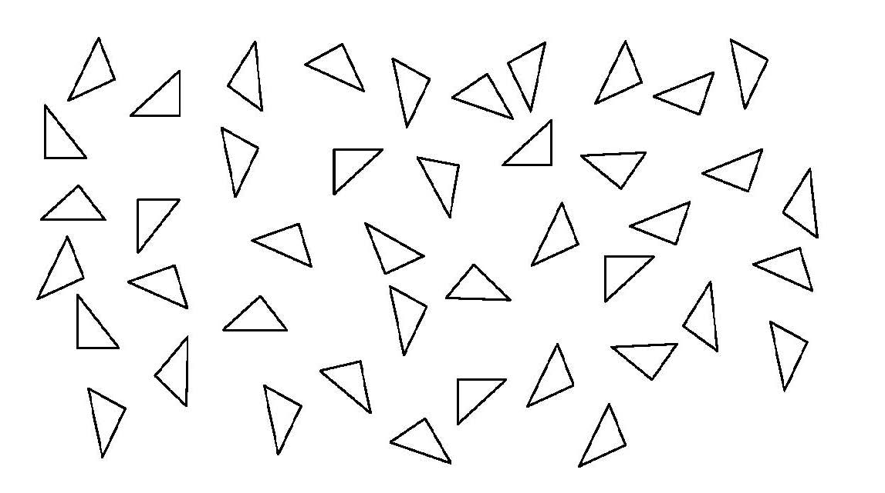
Coche la case correspondant au nombre total de triangles.
☐ | 41 | ☐ | 42 | ☐ | 43 | ☐ |  |  | 44
Exercice 12 |  |  |  |  |  |  |  | CA0401
Discipline : Mathématiques Champ : Calcul
Compétence : Effectuer des opérations en en comprenant le sens, savoir les utiliser à bon escient
Pose et effectue l’opération dans le cadre

48 + 21 =
 | Exercice 13 |  | CA0514
 | Discipline : Mathématiques Champ : Calcul
 | Compétence : Effectuer des opérations en en comprenant le sens, savoir les utiliser à bon escient
Pose et effectue l'opération.
802 – 86 =

Exercice 14 |  | CA0609
Discipline : Mathématiques Champ : Calcul
Compétence : Effectuer des opérations en en comprenant le sens, savoir les utiliser à bon escient
Pose et effectue l'opération.
232 X 3 =

Exercice 15 |  | CA1004
Discipline : Mathématiques Champ : Calcul
Compétence : Effectuer des opérations en en comprenant le sens, savoir les utiliser à bon escient

Le pâtissier range 56 chocolats dans des boîtes. Chaque boîte contient 8 chocolats. Combien de boîtes a-t-il remplies ?
Écris tes calculs dans le premier cadre et ta réponse dans le deuxième cadre.

Calculs / Recherche | Réponse
Exercice 16 |  |  | CA1107
Discipline : Mathématiques Champ : Calcul
Compétence : Travailler les relations internes aux nombres.
Effectuer des opérations en en comprenant le sens, savoir les utiliser à bon escient.
Trouve le résultat de l'opération.
72 : 2 = …

Exercice 17 |  | CA1202
Discipline : Mathématiques Champ : Calcul
Compétence : Effectuer des opérations en en comprenant le sens, savoir les utiliser à bon escient
Jade monte au deuxième étage de la tour Eiffel. Elle a déjà monté 568 marches. Il reste 136 marches. Combien de marches y a-t-il pour monter au deuxième étage ?

Tu peux écrire tes calculs dans le cadre.

Cadre de recherche

Coche l’opération qui te donne le bon résultat.
 | ☐ | 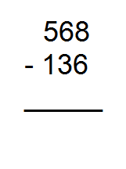 | ☐ | 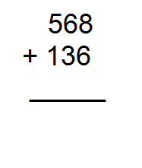 | ☐ | 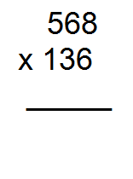 | ☐ |  | 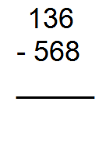
Exercice 18 |  |  |  |  |  |  |  |  |  | CA1308
Discipline : Mathématiques Champ : Calcul
Compétence : Effectuer des opérations en en comprenant le sens, savoir les utiliser à bon escient
Effectue tes recherches dans le premier cadre, puis coche la bonne réponse.
Chloé pèse 50 kg, Hamid 80 kg, Matéo 70 kg, Lisa 60 kg, Nathan 55 kg et Yasmine 65kg.
L’ascenseur ne peut pas transporter plus de 200 kg, Hamid et Matéo sont déjà dans l’ascenseur. Qui peut encore monter dans l’ascenseur ?
Tu peux effectuer tes recherches dans le cadre.

Cadre de recherche

▫ | Chloé | ▫ | Lisa | ▫ | Yasmine | ▫ | Nathan

Exercice 19 |  | CA1407
Discipline : Mathématiques Champ : Calcul
Compétence : Effectuer des opérations en en comprenant le sens, savoir les utiliser à bon escient
Écris tes calculs dans le premier cadre et ta réponse dans le deuxième cadre.
Un fermier range 6 œufs dans sa boîte. Quand il a fini, il compte ses boîtes et en trouve 13.
Combien a-t-il rangé d'œufs?
Écris tes calculs dans le premier cadre et ta réponse dans le deuxième cadre.
Calculs / Recherches | Réponse

Exercice 20 |  | GE0204
Discipline : Mathématiques Champ : Géométrie
Compétence : Reconnaître, décrire et construire des figures et des solides usuels.
Entoure la figure qui correspond au message :
"J’ai quatre côtés de même longueur et je n'ai pas d'angle droit".

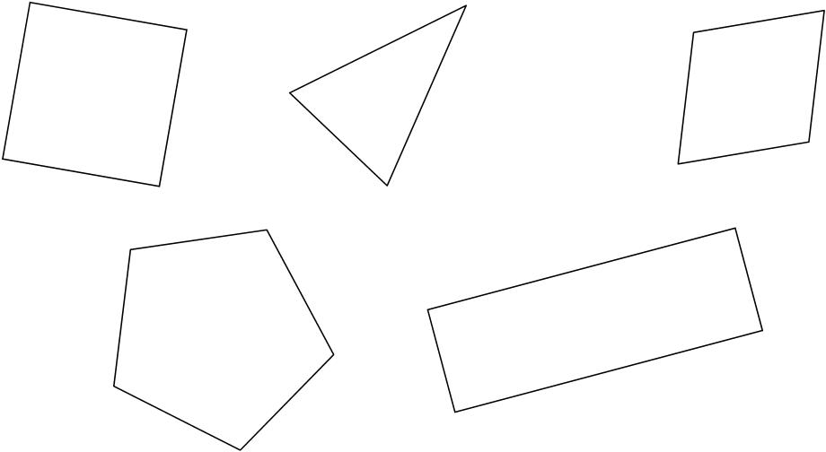

Exercice 21 |  | GE0303
Discipline : Mathématiques Champ : Géométrie
Compétence : Reconnaître, décrire et construire des figures et des solides usuels.
Voici une figure que tu dois reproduire.
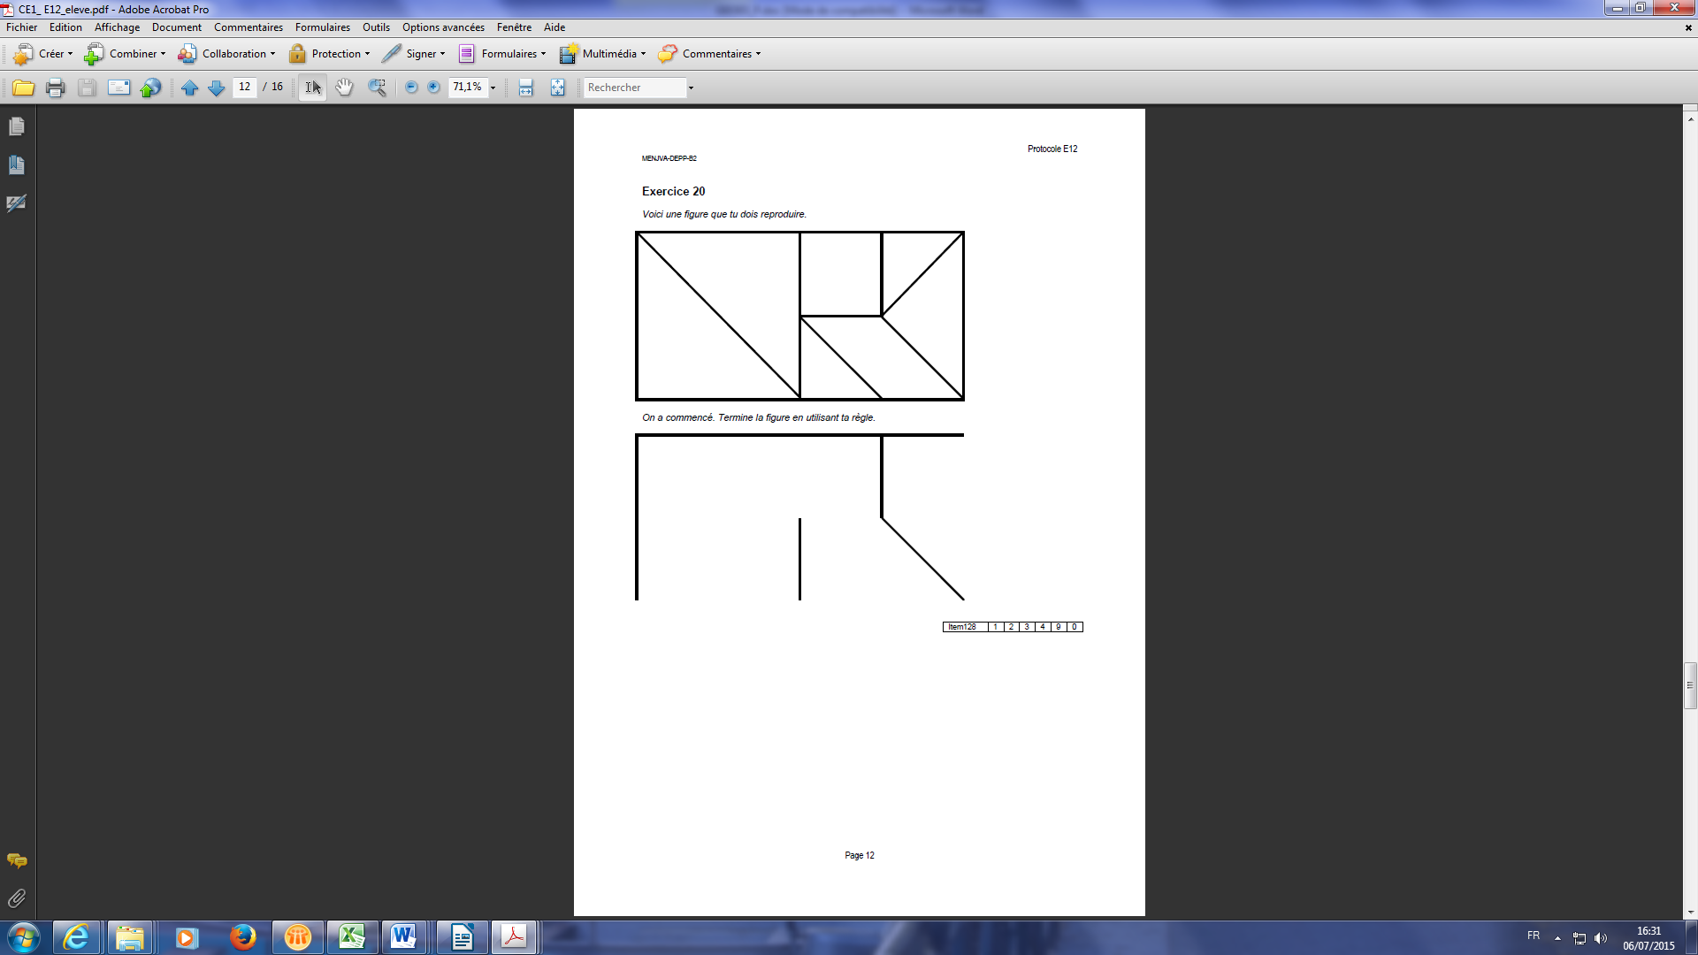
Exercice 22 |  | GE0305
Discipline : Mathématiques Champ : Géométrie
Compétence : Reconnaître, décrire et construire des figures et des solides usuels
A l'aide de la règle, poursuis le tracé commencé pour obtenir un carré.



Exercice 23 |  | GE0402
Discipline : Mathématiques Champ : Géométrie
Compétence : Reconnaître et utiliser les notions d'alignement, de milieu, de segment.
Marque un point rouge sur les angles droits.
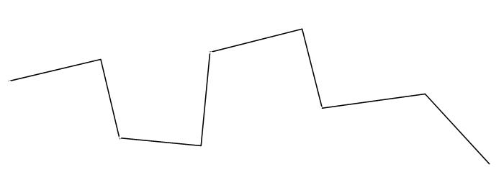

Exercice 24 |  | GE0403
Discipline : Mathématiques Champ : Géométrie
Compétence : Reconnaître et utiliser les notions d'alignement, de milieu, de segment.
Cherche 3 points alignés et complète la phrase.

Les trois points.......................................... sont alignés.
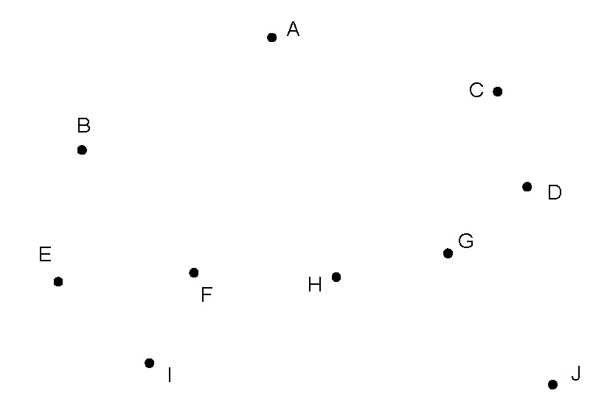

Exercice 25 |  | GE0702
Discipline : Mathématiques Champ : Géométrie
Compétence : Reconnaître, décrire et construire des figures et des solides usuels.
Reproduis la figure en t'aidant des repères du quadrillage.
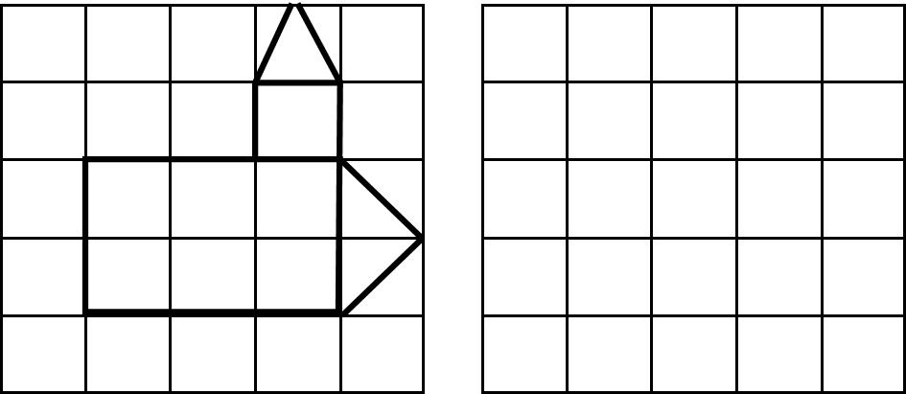

Exercice 31 |  | GM0301
Discipline : Mathématiques Champ : Grandeurs et mesure
Compétence : Comparer, estimer, mesurer, additionner des grandeurs diverses.
Complète les phrases.
Le segment [AB] mesure …………. cm.
Le segment [BC] mesure …………. cm.
Le segment [CD] mesure …………. cm.

